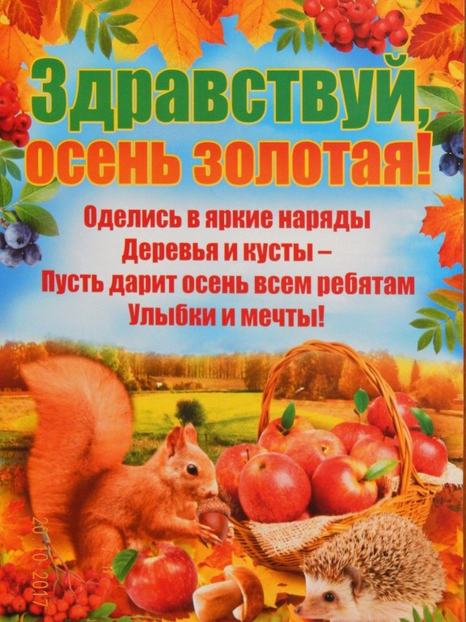 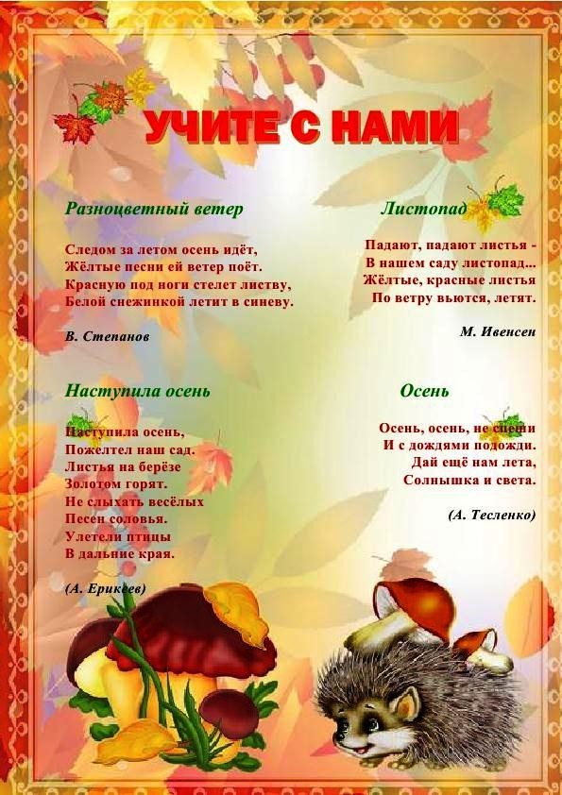

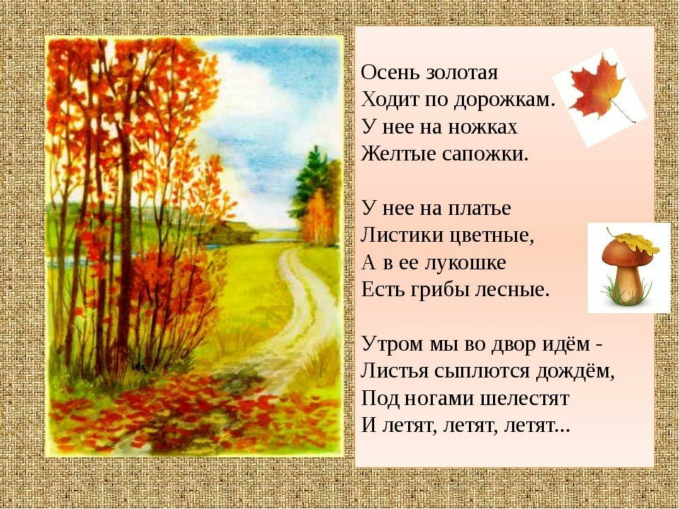

На утреннике дети рассказывали стихи об осени, пели песни, танцевали танец «Маленьких утят», танец «Осенние листочки». А затем к ним в гости пришла волшебница Осень. Вместе с хозяйкой праздника дети играли в игры: «Кто быстрее соберет грибочки», «Солнышко и дождик».

На улице слякоть и холодно, а у нас в музыкальном зале уютная, дружеская и веселая атмосфера. В конце праздника «Осень» угостила детей своими дарами: красными наливными яблочками! Все дети остались довольными и счастливыми! А для нас, воспитателей, это самое главное.

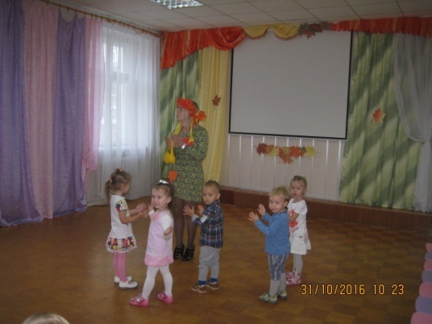 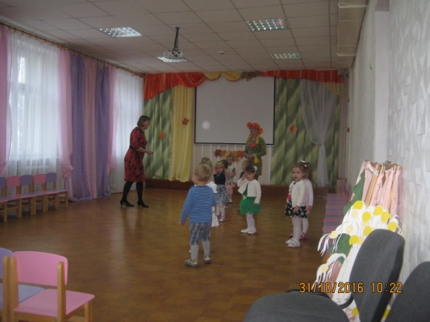

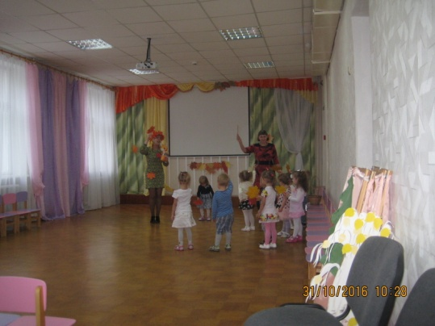 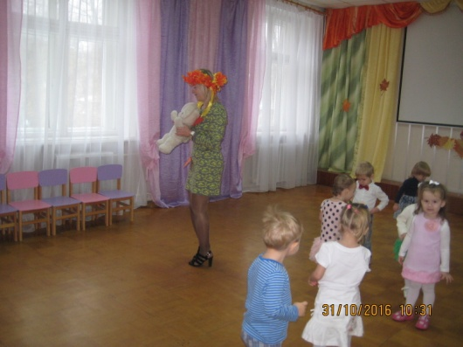

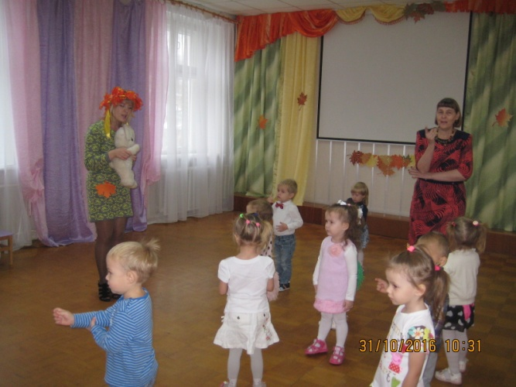

Наши дети совместно с родителями принимали участие в нашем детском саду в конкурсе

«Золотая осень»

